新 书 推 荐
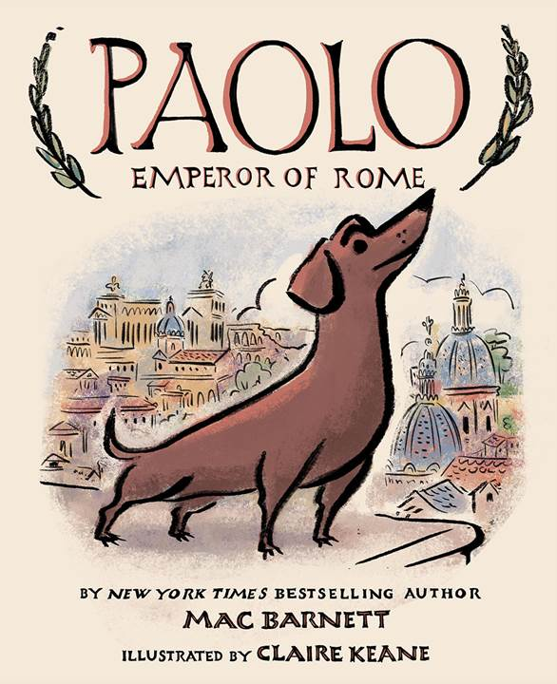
中文书名：《帕罗的罗马》
英文书名：PAOLO, EMPORER OF ROME
作 者：Mac Barnett & Claire Keane
出 版 社：Abrams Books
代理公司：ANA/Yao Zhang
页 数：48页
出版时间：2020年3月
代理地区：中国大陆、台湾
审读资料：电子稿/样书
类 型：儿童绘本

两度凯迪克奖获奖作家Mac Barnett新作！
内容简介：

在文学绘本巨星Mac Barnett的这本最新图画书中，一只勇敢的狗狗追寻自由，在罗马进行了一场旋风式的旅行！

帕罗是一只达克斯猎犬，他终日被困在无聊的理发店里，梦寐以求的罗马奇观却近在咫尺，一门之隔。所以当他看到一个机会时，帕罗毫不犹豫地飞奔而去，去看那些他长久以来期盼的，一直静静等待着他的那些景象。保罗以明亮的眼睛和开阔的胸怀带着读者们探索着罗马，吸收了所有的文化经典和古城独特的意象：古迹、美食、艺术、歌剧，当然还有——猫，所有这一切使这一次奇妙的冒险中达到了巅峰。《帕罗的罗马》以生动的语言和迷人的插画，讲述了如何克服各种困难去寻找、去追求，去激发属于自己的自由天地，无论起点在何处。

本书卖点：

- 畅销书作者：麦克·巴内特的作品获得过过《纽约时报》畅销书、凯迪克奖、E.B.怀特朗读绘本奖、霍恩图书奖等等。

- 书中的观光之旅:帕罗带领着读者一同游览罗马，欣赏罗马竞技场、特雷维喷泉和梵蒂冈。

- 宠物之爱：主角是一只可爱的腊肠犬和他的朋友们，喜欢狗狗的读者一定会被吸引

作者简介：

麦克·巴内特（Mac Barnett）是《糟糕的两人组》 系列书 (Terrible Two series) 的合著者以及许多绘本的作者，他的作品多次获得凯迪克奖。他从波莫纳学院毕业，师从大卫·福斯特·华莱士（David Foster Wallace）。

克莱尔·基恩（Claire Keane）在搬到洛杉矶之前曾在巴黎学习平面设计，她在沃尔特·迪斯尼动画公司工作了十年，参与制作了《冰雪奇缘》、《魔发奇缘》、《魔法奇缘》和许多其他电影。她现在住在加利福尼亚州的威尼斯海滩，专职创作儿童书。

内文插画：

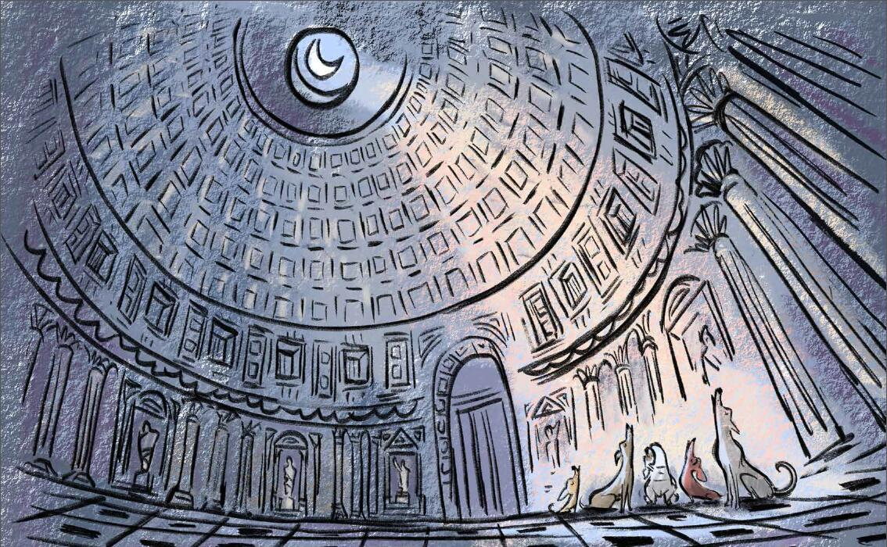

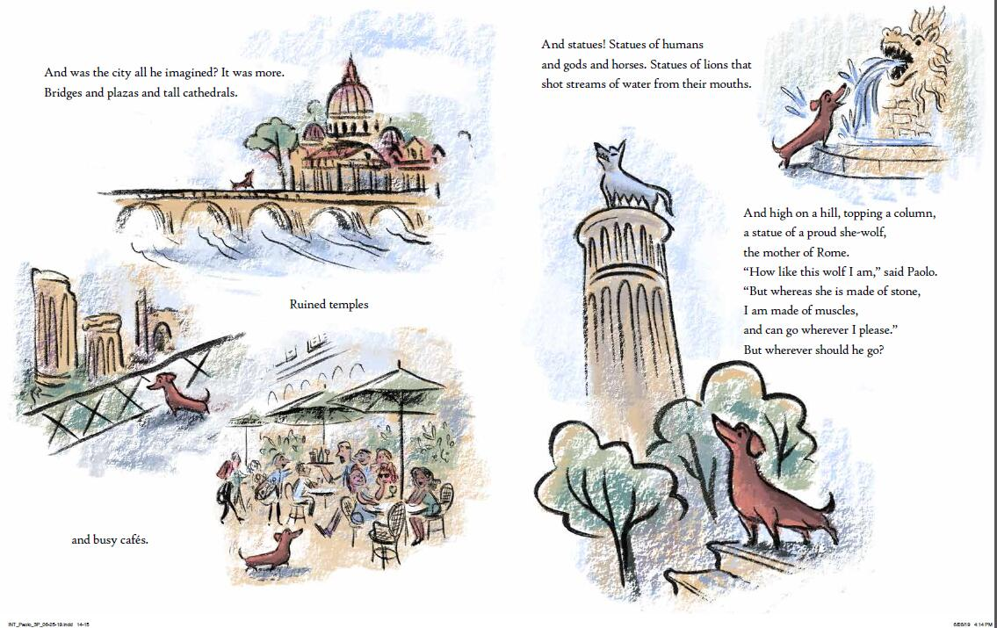

谢谢您的阅读！
请将回馈信息发至：张瑶（Yao Zhang）
安德鲁﹒纳伯格联合国际有限公司北京代表处
北京市海淀区中关村大街甲59号中国人民大学文化大厦1705室, 邮编：100872
电话：010-82449325
传真：010-82504200
Email: Yao@nurnberg.com.cn
网址：www.nurnberg.com.cn
微博：http://weibo.com/nurnberg
豆瓣小站：http://site.douban.com/110577/
微信订阅号：安德鲁书讯

